Société MDI
Gestion des représentants
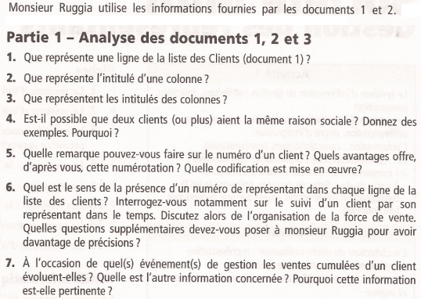
8. Faire la somme de la colonne « Ventes cumulées annuelles » du premier document et
la somme de la colonne « Chiffre d’affaires annuel » du second document.
Copier / Coller des données sous Excel possible pour utiliser la fonction somme du tableur.
Quelle conclusion en tirez-vous ?
9. Comparer le chiffre d’affaires annuel réalisé par chaque représentant et les ventes
cumulées annuelles des clients qu’il suit. Pourquoi ces deux grandeurs ne sont-elles
pas toujours égales ?
10. Par importation des données sous ACCESS après création de la base de données MDI.accdb, gérer la relation entre les deux tables :
- CLIENT et REPRESENTANT
DOCUMENTS
Document 1 :
CLI_NUM | CLI_RAISON |  | CLI_REP |  | CLI_VENTES |  | CLI_VILLE |  | CLI_POST
C06001 | COLLEGE DU BEAU RIVAGE | 04 |  | 15 425,00 € |  | Nice |  | 06000
C13001 | COLLEGE PICASSO | 01 |  | 58 425,00 € |  | Istres |  | 13800
C13002 | COLLEGE ROUSSET | 05 |  | 125 845,00 € |  | Rousset |  | 13790
C13003 | COLLEGE BRASSENS | 05 |  | 5 895,00 € |  | Bouc-Bel-Air |  | 13320
C13004 | COLLEGE GASTON DEFERRE | 05 |  | 14 578,00 € |  | Rognes |  | 13840
L05001 | LYCEE DOMINIQUE VILLARS | 04 |  | 5 230,00 € |  | Gap |  | 05000
L06001 | LYCEE VICTOR HUGO | 04 |  | 28 437,00 € |  | Cannes |  | 06400
L13001 | LYCEE ST CHARLES | 01 |  | 52 500,00 € |  | Marseille |  | 13003
L13002 | LYCEE MANET | 01 |  | 1 500,00 € |  | Vitrolles |  | 13400
L13003 | LYCEE V.HUGO | 01 |  | 35 857,00 € |  | Marseille |  | 13005
L83001 | LYCEE JEAN MONNET | 04 |  | 58 452,00 € |  | La Seyne sur mer |  | 83500
L84001 | LYCEE PROFESSIONNEL ROUMANILLE | 03 |  | 125 654,00 € |  | Avignon |  | 84000
L84002 | LYCEE THEODORE AUBANEL | 03 |  | 4 524,00 € |  | Avignon |  | 84000
S05001 | BRIANCON REMONTEES SA | 04 |  | 8 500,00 € |  | Briançon |  | 05100
S13001 | CREDIT LYONNAIS | 01 |  | 25 640,00 € |  | Aubagne |  | 13400
S13002 | B.N.P | 05 |  | 4 100,00 € |  | Aix-en-Provence |  | 13100
S13003 | SOCIETE MARSEILLAISE DE CREDIT | 01 |  | 190 166,00 € |  | Marseille |  | 13005
S13004 | SOCIETE MARSEILLAISE DE CREDIT | 05 |  | 101 553,00 € |  | Aix-en-Provence |  | 13100
S13005 | CREDIT AGRICOLE | 03 |  | 45 230,00 € |  | Rognonas |  | 13870
S13006 | AU PILON DU ROI | 05 |  | 11 452,00 € |  | Simiane |  | 13120
S13007 | ATOCHEM SA | 05 |  | 21 540,00 € |  | Gardanne |  | 13120
S13008 | NARBER & FRERES | 05 |  | 145 874,00 € |  | Aix-en-Provence |  | 13100
S13009 | B.N.P | 01 |  | 78 425,00 € |  | Istres |  | 13800
S13010 | CREDIT LYONNAIS | 05 |  | 2 545,00 € |  | Eguilles |  | 13150
S83001 | B.N.P | 04 |  | 25 478,00 € |  | Toulon |  | 83000
S83002 | SOCIETE MARSEILLAISE DE CREDIT | 04 |  | 85 421,00 € |  | Toulon |  | 83000

Document 2 :
REP_NUM | REP_NOM | REP_PRENOM | REP_EMB | REP_DEP | REP_CA
01 | SIGUENOU | Jean | 15/10/1999 |  | 480 485,00 €
02 | LANTEGI | Françoise | 15/10/1999 |  | 245 410,00 €
03 | CHEZSAN | Jacques | 01/01/2000 |  | 175 408,00 €
04 | NORK | Geneviève | 01/03/2000 | 31/03/2011 | 226 943,00 €
05 | LAUMEVI | Arlette | 01/05/2001 |  | 150 000,00 €

